Постройте сечение куба плоскостью MKP методом следа

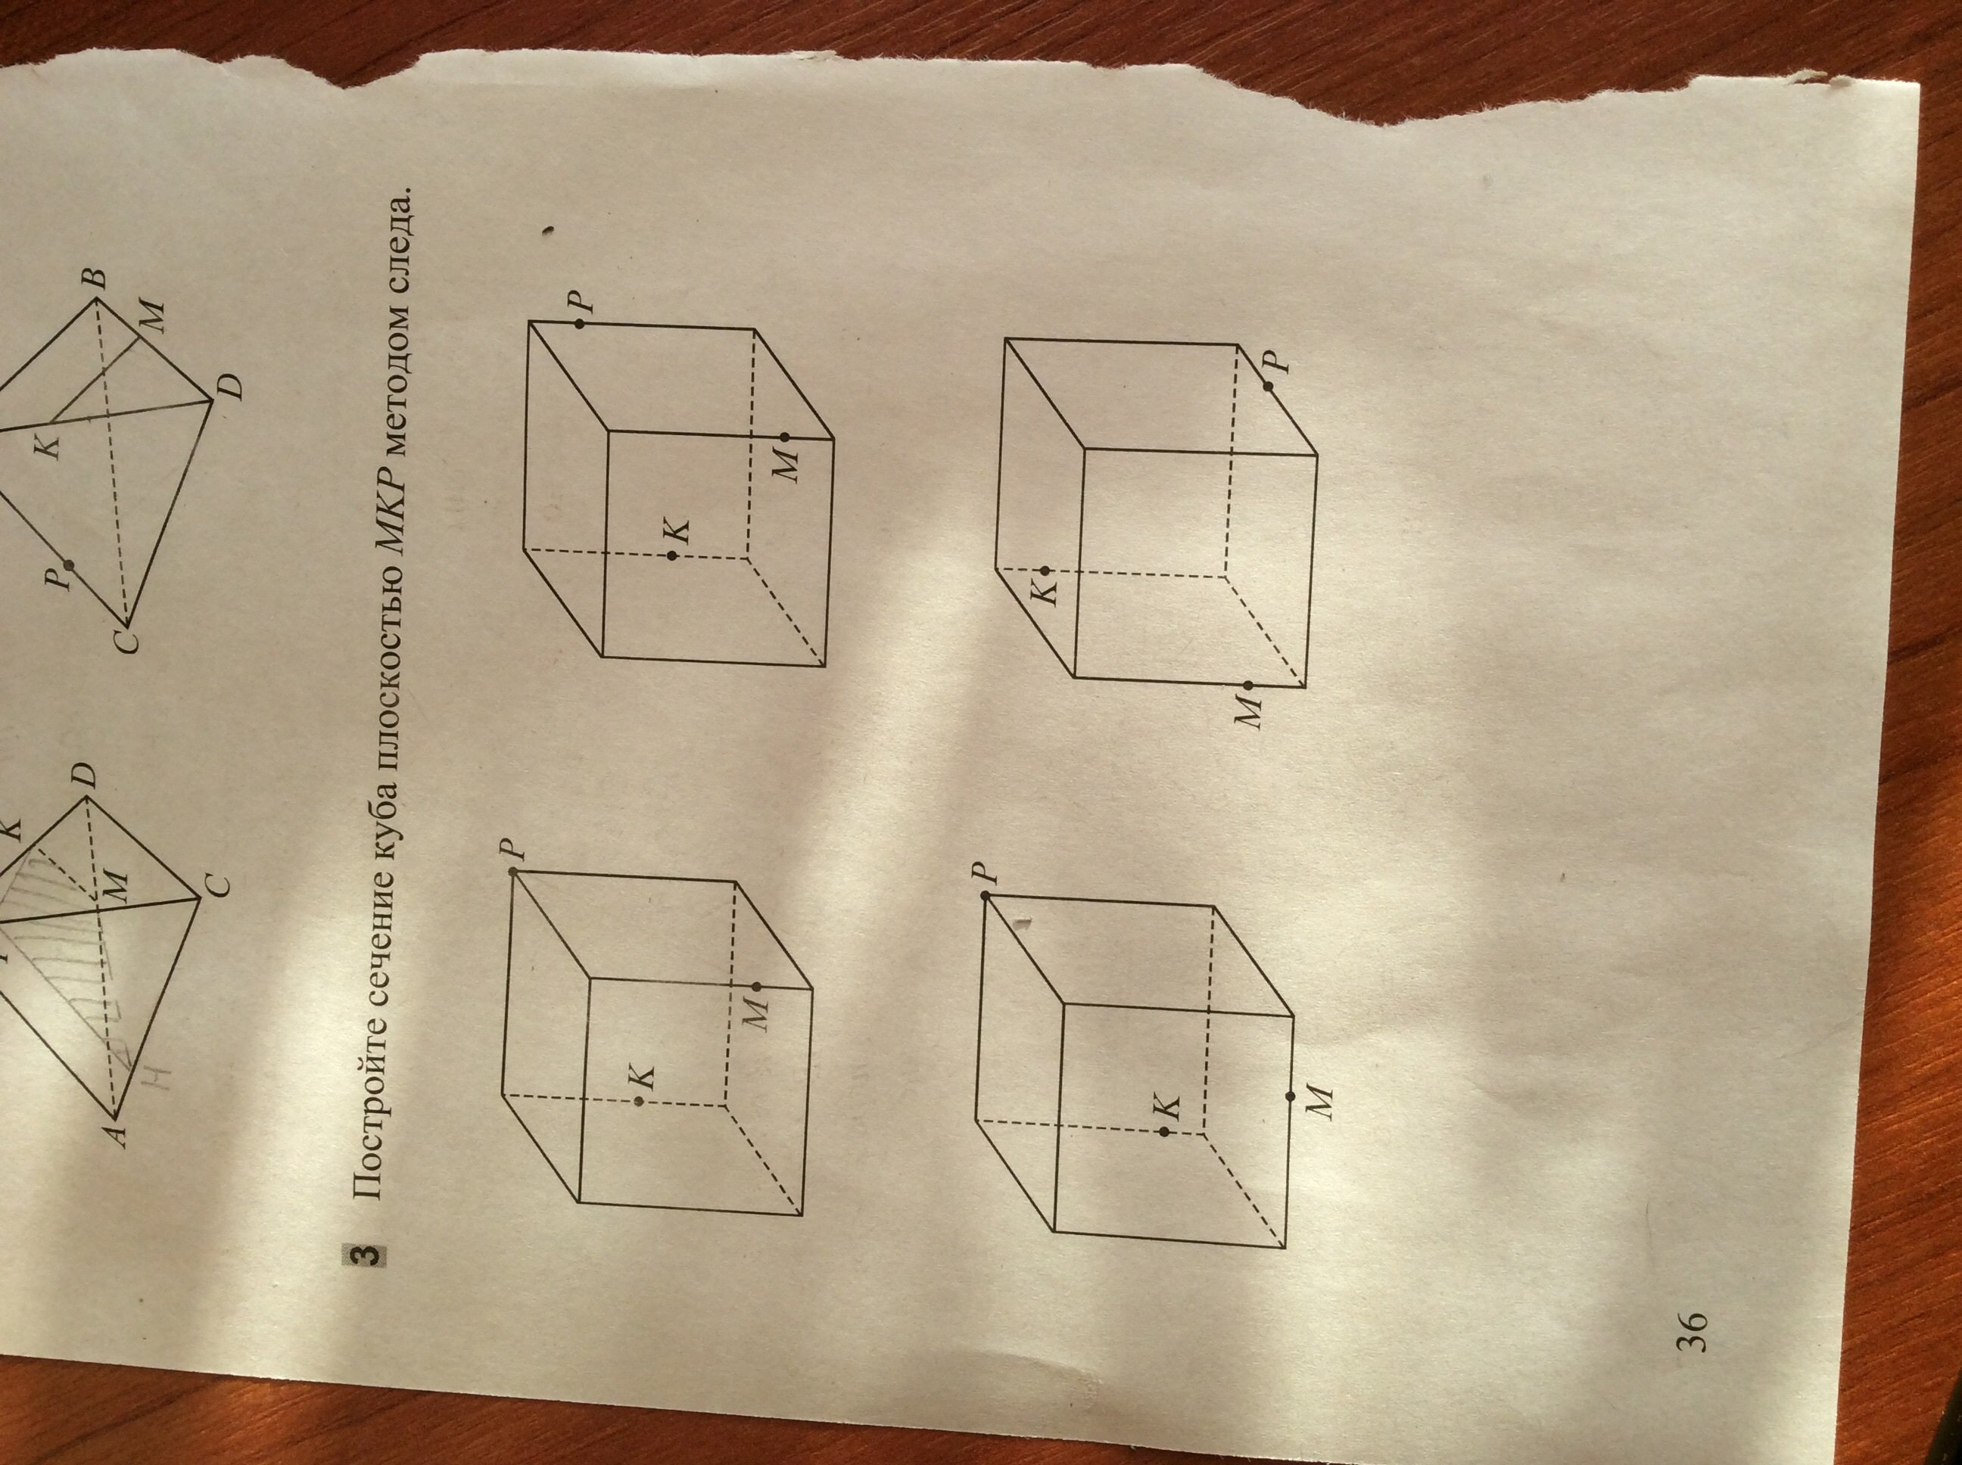
N
F
L₄
L₃
L₂
L₁
Х

У

Построение
- РК
- РК пересекается с ребром L₁ в точке Х, Х – мнимая точка
- РМ
- РМ РК пересекается с ребром L₂ в точке У, У – мнимая точка
- ХУ, ХУ пересекается с ребром L₃ в точке F
- пересекается с ребром L₄ в точке N
- PMNFK – искомое сечение (заштриховать)

Х
У

Построение взять из примера №1

L₄
L₃
F
N
L₂
L₁
Х
Y

Построение
- РК
- РК пересекается с ребром L₁ в точке Х, Х – мнимая точка
- XМ
- XМ пересекается с ребром L₂ в точке N, MN
- XM пересекается с ребром L₃ в точке У, У – мнимая точка
- PУ, PУ пересекается с ребром L₄ в точке F
- MNKPF – искомое сечение (заштриховать)

L₄
L₂
L₃
L₁
C
F
Y
X

Построение
- MК
- MК пересекается с ребром L₁ в точке Х, Х – мнимая точка
- XP, XP пересекается с ребром L₂ в точке F
- MF
- PF
- XP пересекается с ребром L₃ в точке У, У – мнимая точка
- KУ, KУ пересекается с ребром L₄ в точке C
- MKCPF – искомое сечение (заштриховать)

